Приложение № 2
к Правилам благоустройства
муниципального образования Ленинск-Кузнецкий
муниципальный округ
Кемеровской области – Кузбасса

Правила по архитектурно-художественному оформлению
и внешнему облику нестационарных торговых объектов
на территории муниципального образования Ленинск-Кузнецкий
муниципальный округ Кемеровской области – Кузбасса

1. Общие положения
1.1. Настоящие Правила по архитектурно-художественному оформлению и внешнему облику нестационарных торговых объектов на территории муниципального образования Ленинск-Кузнецкий муниципальный округ Кемеровской области – Кузбасса (далее – Правила) разработаны в соответствии с Федеральным законом от 28.12.2009 № 381-ФЗ «Об основах государственного регулирования торговой деятельности в Российской Федерации», *ГОСТ Р 51303-2023, утвержденным приказом Росстандарта от 30.06.2023 № 469-ст «Об утверждении *ГОСТ Р 51303-2023. Национальный стандарт Российской Федерации. Торговля. Термины и определения», в целях создания единого подхода при формировании архитектурно-художественного облика нестационарных торговых объектов (далее – НТО) на территории муниципального образования Ленинск-Кузнецкий муниципальный округ Кемеровской области – Кузбасса (далее – муниципальное образование).
1.2. Размещение НТО осуществляется в местах, определенных схемой размещения нестационарных торговых объектов на землях или земельных участках, находящихся в государственной или муниципальной собственности на территории муниципального образования.
Площадь НТО должна быть пропорциональна площади земельного участка, предоставляемого для размещения НТО. (в ред. решения от 30.04.2026 № 287)
1.3. Установка и эксплуатация на территории муниципального образования видов НТО, не предусмотренных настоящими Правилами, не допускается.
1.4. Настоящие Правила устанавливают:
базовые варианты архитектурных решений отдельных видов НТО с минимальной торговой площадью для размещения на территории муниципального образования;
требования к размещению вывесок на НТО.
1.5. Действие положений настоящих Правил в части размещения и функционирования торговых объектов не распространяется:
на НТО, размещаемые в зданиях, строениях и сооружениях;
на отношения, связанные с торговым обслуживанием массовых праздничных, общественно-политических, культурно-массовых и спортивно-массовых мероприятий, а также на отношения, связанные с продажей товаров на ярмарках.

2. Основные принципы
Основными принципами правил формирования архитектурно-художественного облика НТО являются:
формирование и совершенствование визуально благоприятного архитектурного облика муниципального образования;
улучшение качества внешнего благоустройства;
формирование комплексного системного подхода к архитектурно-художественному оформлению, внешнему благоустройству территории муниципального образования с использованием типовых моделей НТО.

3. Основные термины и понятия, применяемые в настоящих Правилах
3.1. В целях применения настоящих Правил используются следующие основные термины и понятия:
нестационарный торговый объект (НТО) – торговый объект, представляющий собой временное сооружение, временное строение или временную конструкцию, не связанную прочно с земельным участком, вне зависимости от наличия или отсутствия подключения (технологического присоединения) к сетям инженерно-технического обеспечения, в том числе передвижное сооружение либо мобильный торговый объект;(в ред. от 30.04.2026 № 287)
торговый павильон – НТО, представляющий собой отдельно стоящее строение (часть строения) или сооружение (часть сооружения) с замкнутым пространством, имеющее торговый зал и рассчитанное на одно или несколько рабочих мест продавцов. Павильон может иметь помещения для хранения товарного запаса;
киоск – НТО, представляющий собой сооружение без торгового зала с замкнутым пространством, внутри которого оборудовано одно рабочее место продавца и осуществляется хранение товарного запаса;
торговая палатка – НТО, представляющий собой оснащенную прилавком легко возводимую сборно-разборную конструкцию, образующую внутреннее пространство, не замкнутое со стороны прилавка, предназначенный для размещения одного или нескольких рабочих мест продавцов и хранения товарного запаса на один день торговли;
елочный базар – НТО, представляющий собой специально оборудованную временную конструкцию в виде обособленной открытой площадки для новогодней (рождественской) продажи натуральных хвойных деревьев и веток хвойных деревьев;
торгово-остановочный павильон – НТО, представляющий собой отдельно стоящее строение (часть строения) или сооружение (часть сооружения), предназначенное для организации розничной торговли и обустройства комфортной зоны ожидания общественного транспорта;
остановочный навес – некапитальные строения, сооружения, которые не имеют прочной связи с землёй, и конструктивные характеристики которых позволяют осуществить их перемещение и (или) демонтаж и последующую сборку без ущерба назначению и изменения основных характеристик строений, сооружений (в том числе киосков, навесов и других подобных строений, сооружений);
беседка (парковый павильон) – небольшое крытое сооружение с крупными незастекленными проемами;
мобильный торговый объект – НТО, представляющий собой транспортное средство, включая механическое транспортное средство или транспортное средство, предназначенное для движения в составе с механическим транспортным средством, в том числе автолавка, автомагазин, автоприцеп, автоцистерна. (в ред. от 30.04.2026 № 287)
3.2. Данные виды НТО используются для реализации товаров и оказания услуг:
в сфере мелкорозничной торговли;
при сезонной торговле;
в сфере общественного питания;
для реализации периодической печатной продукции.

4. Требования к размещению нестационарных торговых объектов (НТО)
4.1. НТО не должны размещаться в отсутствие или в нарушение решения о согласовании архитектурного решения, которое разрабатывается и согласовывается в порядке, установленном правовым актом администрации Ленинск-Кузнецкого муниципального округа.
4.2. Не допускается размещать НТО:
ближе 10 м от границ входов и выходов из подземных переходов (рис. 1);
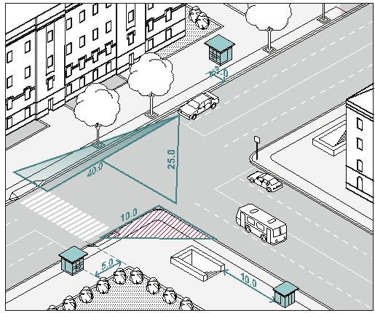

рис. 1
в зонах с особыми условиями использования территорий (сетей электроснабжения, водоснабжения, водоотведения, теплоснабжения, газоснабжения и связи), сведения о которых внесены в государственный кадастр недвижимости (положение данного пункта не применяется в случае, если собственник или иной законный владелец инженерных сетей дал письменное согласие на размещение НТО);
в пределах посадочных площадок ожидания (рис. 2);

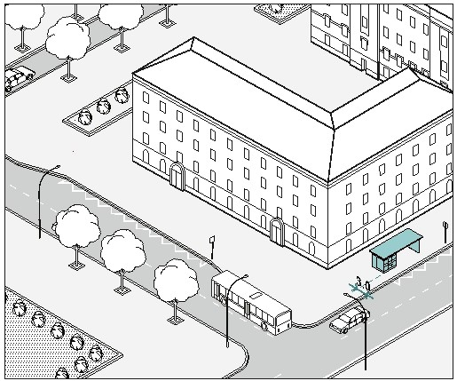

рис. 2

на проездах, предназначенных для движения обслуживающей и специальной техники (рис. 3);
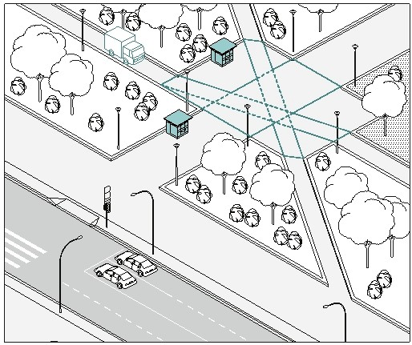

рис. 3

в зонах треугольников видимости на нерегулируемых пересечениях и примыканиях дорог и улиц в одном уровне, а также на пешеходных переходах.
4.3. Допускается размещать НТО:
вплотную к пешеходной зоне, если ее ширина не менее 4 м. В таком случае НТО допускается размещать с отступом 1 м для организации зоны обслуживания покупателей (рис. 4, 5);

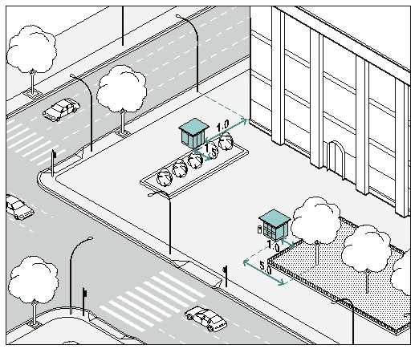

рис. 4
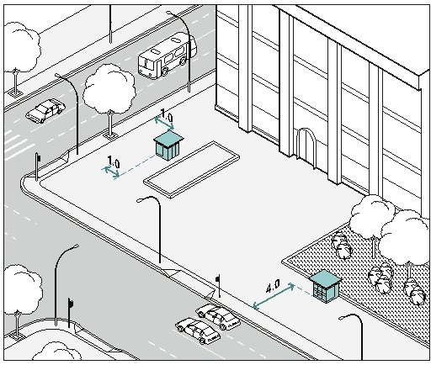

рис. 5

вплотную к границе примыкания твердого покрытия к газону (рис. 3);
вне транзитных маршрутов;
на заранее подготовленную площадку с твердым и ровным покрытием без устройства фундамента;
при условии, что водителям транспортных средств, находящихся на удалении не более 50 м от ближнего рельса нерегулируемого железнодорожного переезда была обеспечена видимость приближающегося с любой стороны поезда в соответствии с национальным стандартом Российской Федерации ГОСТ Р 50597-2017 «Дороги автомобильные и улицы. Требования к эксплуатационному состоянию, допустимому по условиям обеспечения безопасности движения. Методы контроля», утвержденным приказом Росстандарта от 26.09.2017 № 1245-ст «Об утверждении национального стандарта Российской Федерации»;
при условии обеспечения видимости дорожных знаков, светофоров и иных технических средств организации дорожного движения.
4.4. Минимальные расстояния от НТО должны составлять:
от жилых и общественных зданий – 6-15 м в зависимости от их степени огнестойкости и класса функциональной пожарной опасности;
до оси ствола – 5 м;
до оси кустарника – 1,5 м;
до урн – 0,4 м;
до ограждений – 1 м;
до опор освещения и дорожных знаков – 1 м;
до границы проезжей части – 3 м при наличии бортового камня (рис. 2);
до оси рекламной конструкции – 5 м (рис. 6);
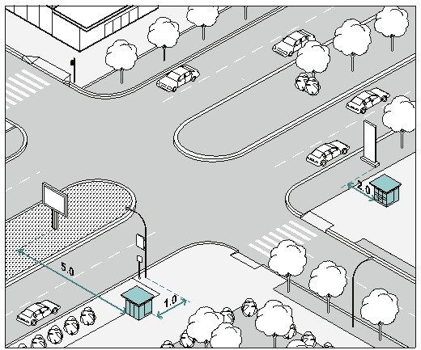

рис. 6

до оси конструкции сити-формата, афишной тумбы, пилона – 2 м (рис. 6);
до оси лайт-бокса на опоре – не менее 1 м;
до границы пешеходного перехода – не менее 5 м (рис. 7);
в сторону от границ входных групп – не менее 5 м (рис. 7);
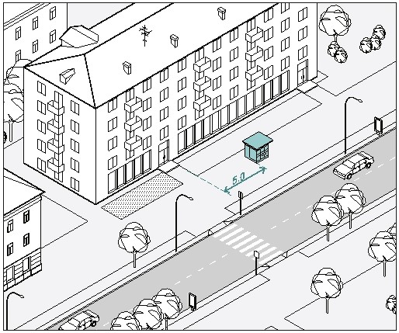

рис. 7
на всех перекрестках от НТО до пересечения проезжих частей – 10 м.

4.5. На регулируемых перекрестках, в местах примыкания второстепенных и внутренних проездов к дорогам, на регулируемых пешеходных переходах не допускается размещать НТО в пределах треугольника видимости:
для условий «пешеход-транспорт» размеры прямоугольного треугольника видимости при скорости движения транспорта 25 км/ч и 40 км/ч должно быть соответственно 8 м х 40 м и 10 м х 50 м;
для условий «транспорт-транспорт» размеры сторон равнобедренного треугольника при скорости движения 40 км/ч, 60 км/ч должны быть не менее 25 м и 40 м (рис. 1).
4.6. Торговый фронт НТО должен быть ориентирован на пешеходную зону.
4.7. При размещении НТО на пешеходных маршрутах ширина твердого покрытия должна составлять более 7 м.

5. Требования к внешнему виду нестационарных торговых объектов (НТО)
5.1 Настоящими Правилами установлены типовые решения архитектурно-художественного облика НТО на территории муниципального образования: киоска, павильона, торгово-остановочного павильона площадью 3 кв. м, 4,5 кв. м, 6 кв. м, торговой палатки площадью 3,2 кв. м, киоска для территорий парков, скверов, зон отдыха площадью 9 кв. м, елочного базара площадью 6,8 кв. м, 13,5 кв. м и парковых павильонов (беседок) (рис. 8-22, 22в, 22г), туалетных модулей.
Киоск площадью 3 кв. м, 4,5 кв. м, 6 кв. м
Технические характеристики:
высота киоска составляет 2,8 м, высота фриза – 0,18 м;
высота от низа киоска до нижнего края торгового окна составляет 1 м;
размер торгового окна – не менее 0,4 м х 0,4 м, с шириной подоконника 0,3 м;
высота дверного блока – 2,1 м, ширина дверного блока – не менее 0,8 м;
вынос козырька – не менее 0,55 м.
Киоск должен быть оборудован наружным и внутренним освещением.
Материал для наружной отделки: алюминиевые композитные панели.
Основные цвета: серебро, белый, серый графит.
Подсветка: фонари светодиодные, Лед Неон, синий цвет.

Киоск площадью 3 кв. м |  | План-схема
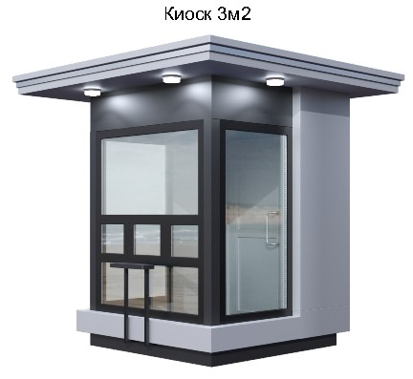 |  | 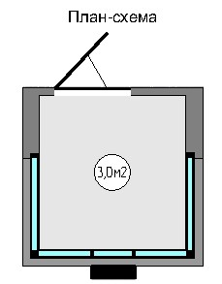
Киоск площадью 4,5 кв. м  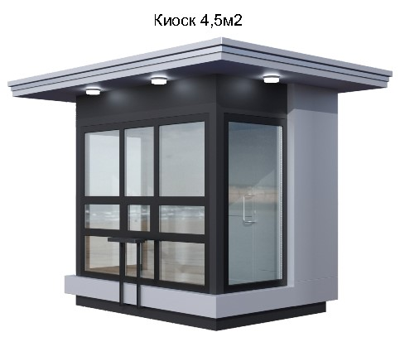 |  | План-схема  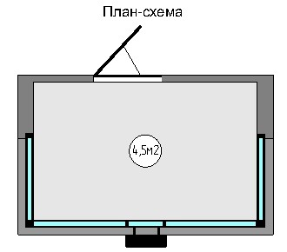
Киоск площадью 6 кв.м |  | План-схема
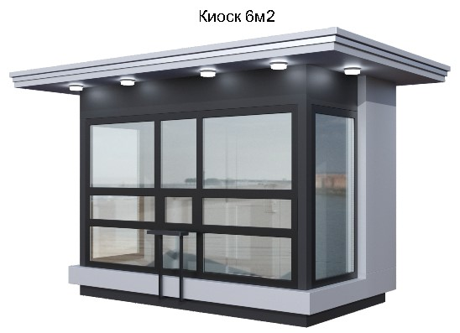 |  | 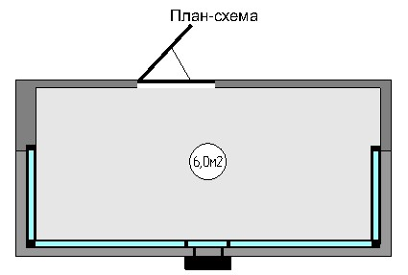
рис. 8

Киоск площадью 3 кв. м

Фасад 1-2 по оси А |  | Фасад А-Б по оси 2
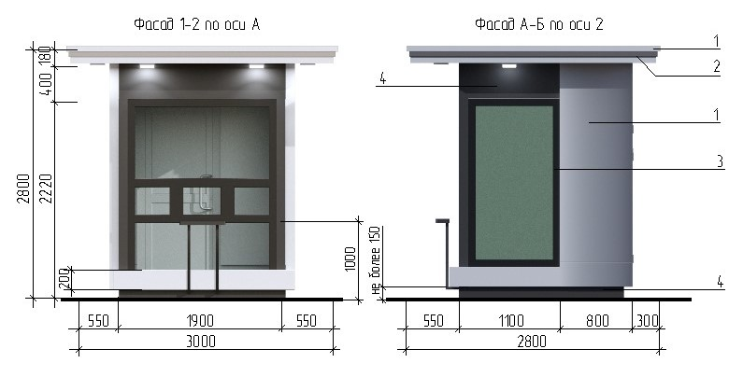
Общий вид киоска |  | План-схема. Абрис кровли
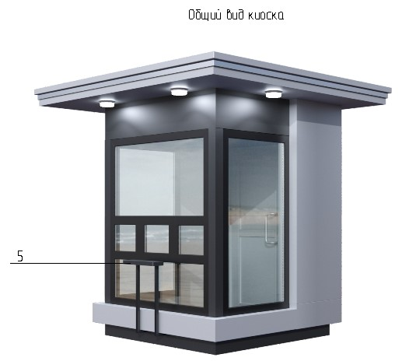 |  | 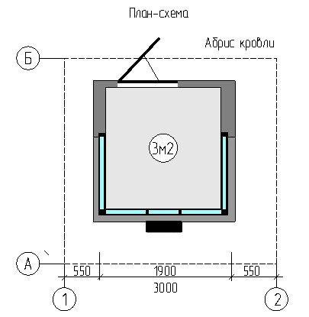

Ведомость отделочных материалов
Элементы, детали | № на чертежах | № колера | Цвет колера | Материал отделки
Фасад, фриз | 1 | RAL  203 | Серебристо-серый | Алюминиево-компо-зитная панель (АКП)
Декоративная вставка | 2 | - | Нержавеющая сталь | Металлический профиль
Двери, витражи | 3 | RAL  9005 | Глубокий  черный | Стеклопакет, алюминиевый или поливинилхлоридный (ПВХ) профиль
Декоративная отделка, цоколь | 4 | RAL  9005 | Глубокий  черный | Алюминиево-компо-зитная панель (АКП)
Полочка | 5 | RAL  9005 | Глубокий  черный | Металлический профиль

рис. 9

Киоск площадью 4,5 кв. м

Фасад 1-2 по оси А |  | Фасад А-Б по оси 2
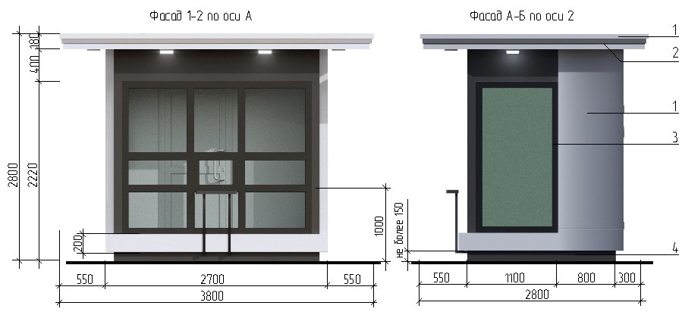
Общий вид киоска |  | План-схема. Абрис кровли
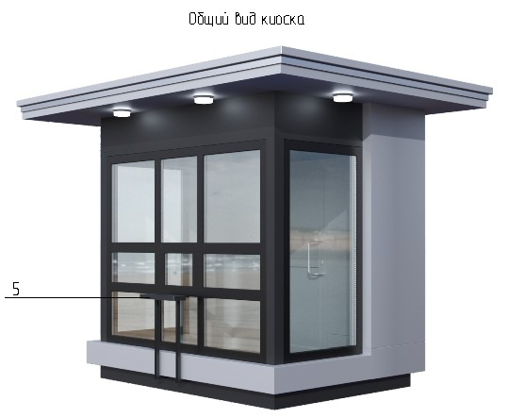 |  | 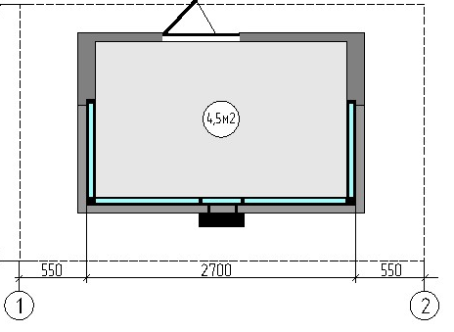

Ведомость отделочных материалов
Элементы, детали | № на чертежах | № колера | Цвет колера | Материал отделки
Фасад, фриз | 1 | RAL  203 | Серебристо-серый | Алюминиево-компо-зитная панель (АКП)
Декоративная вставка | 2 | - | Нержавеющая сталь | Металлический профиль
Двери, витражи | 3 | RAL  9005 | Глубокий  черный | Стеклопакет, алюминиевый или поливинилхлоридный (ПВХ) профиль
Декоративная отделка, цоколь | 4 | RAL  9005 | Глубокий  черный | Алюминиево-компо-зитная панель (АКП)
Полочка | 5 | RAL  9005 | Глубокий  черный | Металлический профиль

рис. 10
Киоск площадью 6 кв. м

Фасад 1-2 по оси А |  | Фасад А-Б по оси 2
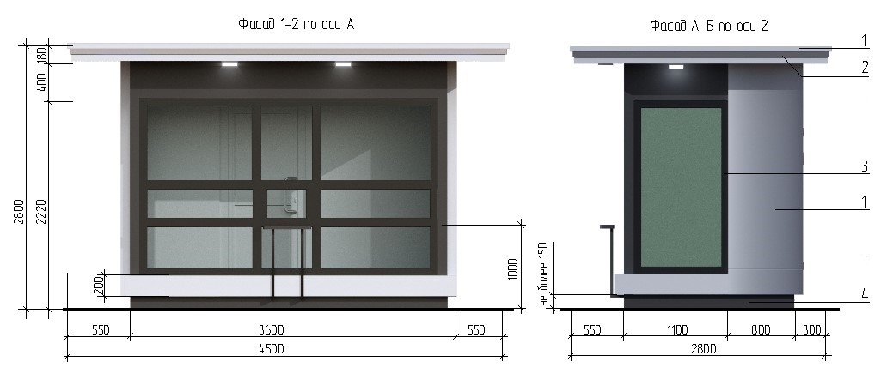
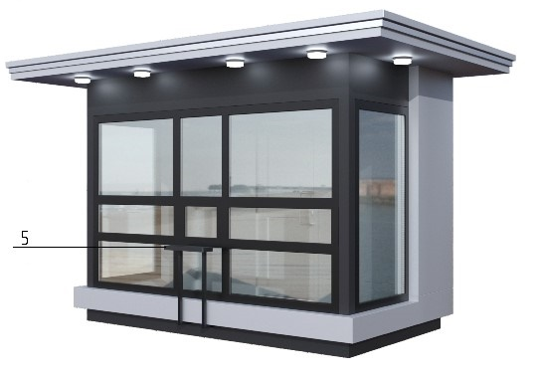 |  | 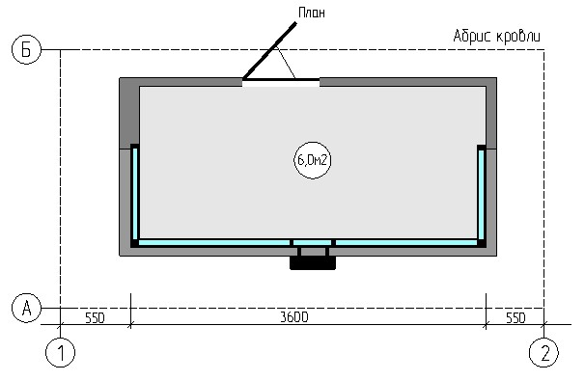

Ведомость отделочных материалов
Элементы, детали | № на чертежах | № колера | Цвет колера | Материал отделки
Фасад, фриз | 1 | RAL  203 | Серебристо-серый | Алюминиево-компо-зитная панель (АКП)
Декоративная вставка | 2 | - | Нержавеющая сталь | Металлический профиль
Двери, витражи | 3 | RAL  9005 | Глубокий  черный | Стеклопакет, алюминиевый или поливинилхлоридный (ПВХ) профиль
Декоративная отделка, цоколь | 4 | RAL  9005 | Глубокий  черный | Алюминиево-компо-зитная панель (АКП)
Полочка | 5 | RAL  9005 | Глубокий  черный | Металлический профиль

рис. 11

Павильон площадью 4,5 кв. м, 6 кв. м

Технические характеристики:
высота павильона составляет 2,8 м, высота фриза – 0,18 м;
высота дверного блока – 2,1 м, ширина дверного блока – не менее 0,8 м;
вынос козырька – не менее 0,55 м.
Павильон должен быть оборудован наружным и внутренним освещением.
Материал для наружной отделки: алюминиевые композитные панели.
Основные цвета: серебро, белый, серый графит.
Подсветка: фонари светодиодные, Лед Неон, синий цвет.

Павильон площадью 4,5 кв. м

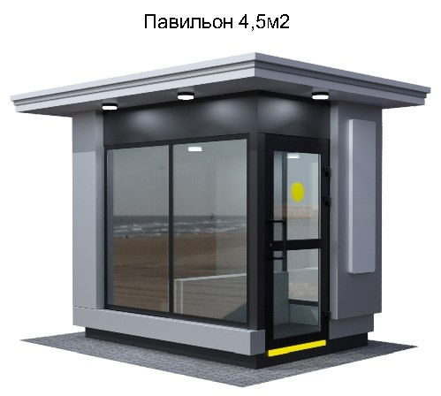 |  | План-схема  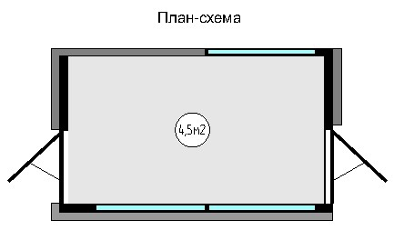
Вход со стороны фасада А-Б

Фасад 1-2 по оси А |  | План-схема. Абрис кровли
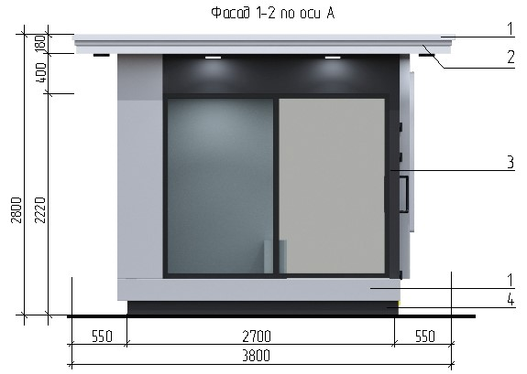 |  | 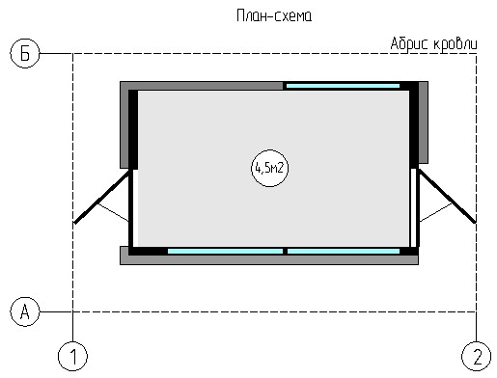

Фасад А-Б по оси 2 |  | Фасад Б-А по оси 1
Общие виды павильона
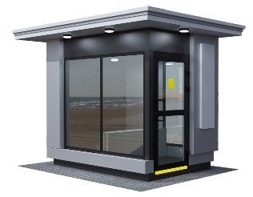 |  | 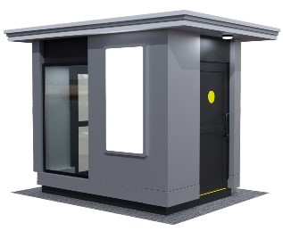

Ведомость отделочных материалов
Элементы, детали | № на чертежах | № колера | Цвет колера | Материал отделки
Фасад, фриз | 1 | RAL  203 | Серебристо-серый | Алюминиево-компо-зитная панель (АКП)
Декоративная вставка | 2 | - | Нержавеющая сталь | Металлический профиль
Двери, витражи | 3 | RAL  9005 | Глубокий  черный | Стеклопакет, алюминиевый или поливинилхлоридный (ПВХ) профиль
Декоративная отделка, цоколь | 4 | RAL  9005 | Глубокий  черный | Алюминиево-компо-зитная панель (АКП)
Сигнальный круг для маломобильных групп населения | 5 | RAL  1026 | Люминесцент-ный желтый | Самоклеящаяся поливинилхлоридная (ПВХ) пленка
Сигнальная разметка | 6 | RAL  1026 | Люминесцент-ный желтый | Самоклеящаяся пленка ПВХ или краска

рис. 12

Вход со стороны фасада 1-2
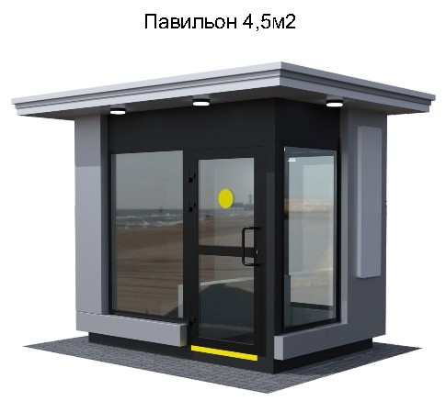 |  | План-схема  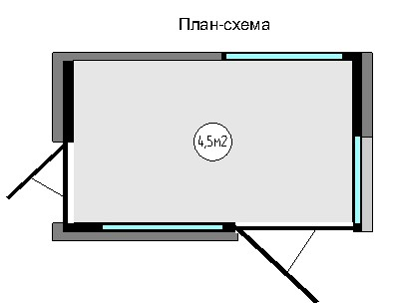
Фасад 1-2 по оси А |  | План-схема. Абрис кровли
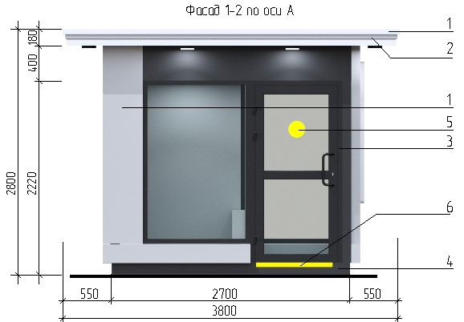 |  | 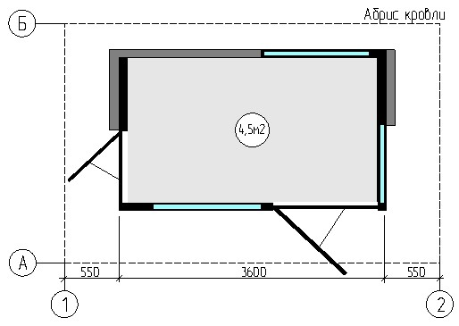
Фасад А-Б по оси 2 |  | Фасад Б-А по оси 1
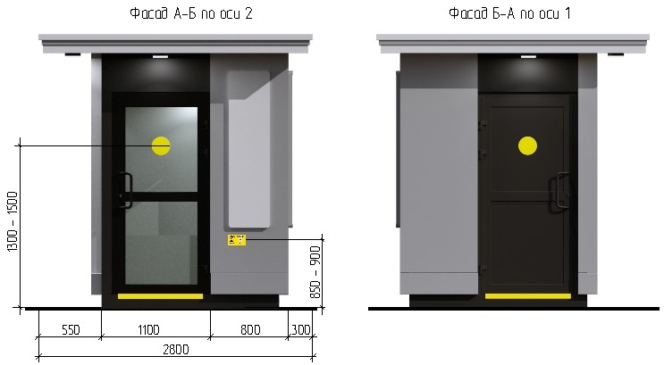

Общие виды павильона

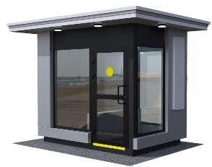 | 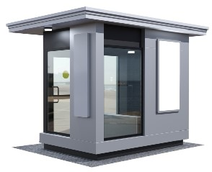

Ведомость отделочных материалов
Элементы, детали | № на чертежах | № колера | Цвет колера | Материал отделки
Фасад, фриз | 1 | RAL  203 | Серебристо-серый | Алюминиево-компо-зитная панель (АКП)
Декоративная вставка | 2 | - | Нержавеющая сталь | Металлический профиль
Двери, витражи | 3 | RAL  9005 | Глубокий  черный | Стеклопакет, алюминиевый или поливинилхлоридный (ПВХ) профиль
Декоративная отделка, цоколь | 4 | RAL  9005 | Глубокий  черный | Алюминиево-компо-зитная панель (АКП)
Сигнальный круг для маломобильных групп населения | 5 | RAL  1026 | Люминесцент-ный желтый | Самоклеящаяся поливинилхлоридная (ПВХ) пленка
Сигнальная разметка | 6 | RAL  1026 | Люминесцент-ный желтый | Самоклеящаяся пленка ПВХ или краска

рис.13
Павильон площадью 6,0 кв. м
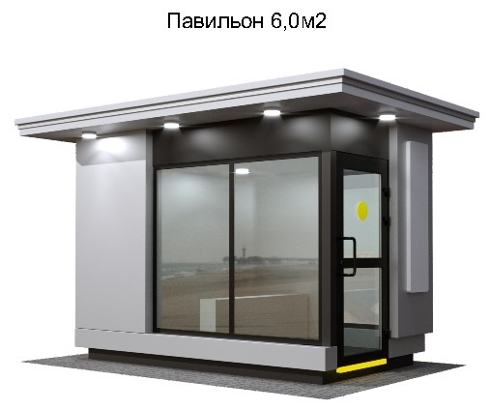 |  | План-схема  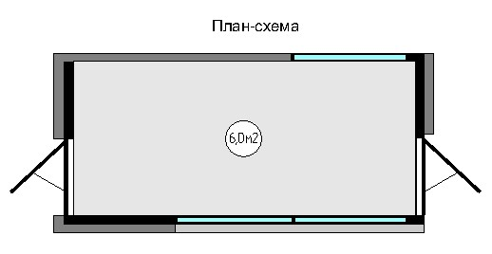

Фасад 1-2 по оси А |  | План-схема. Абрис кровли
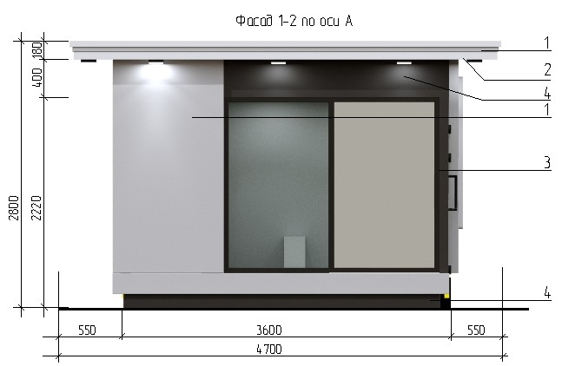 |  | 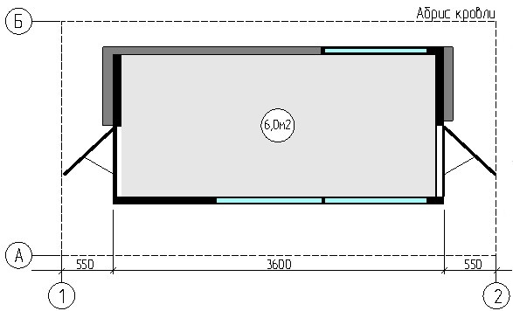
Фасад А-Б по оси 2 |  | Фасад Б-А по оси 1
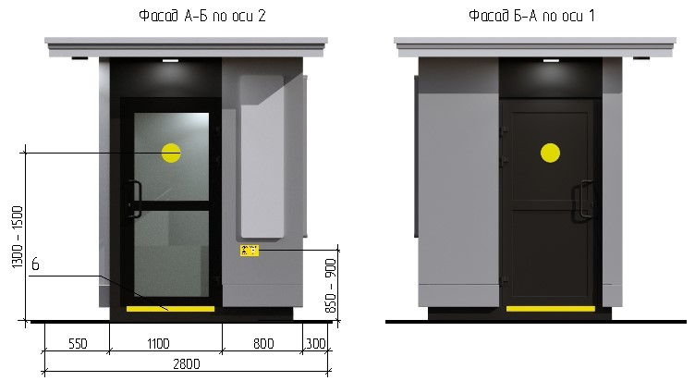
Общие виды павильона

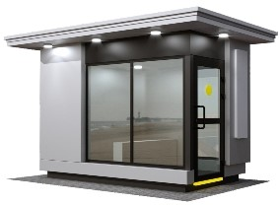 |  | 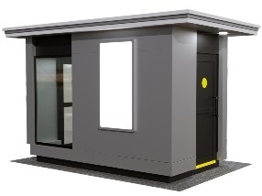

Ведомость отделочных материалов
Элементы, детали | № на чертежах | № колера | Цвет колера | Материал отделки
Фасад, фриз | 1 | RAL  203 | Серебристо-серый | Алюминиево-компо-зитная панель (АКП)
Декоративная вставка | 2 | - | Нержавеющая сталь | Металлический профиль
Двери, витражи | 3 | RAL  9005 | Глубокий  черный | Стеклопакет, алюминиевый или поливинилхлоридный (ПВХ) профиль
Декоративная отделка, цоколь | 4 | RAL  9005 | Глубокий  черный | Алюминиево-компо-зитная панель (АКП)
Сигнальный круг для маломобильных групп населения | 5 | RAL  1026 | Люминесцент-ный желтый | Самоклеящаяся поливинилхлоридная (ПВХ) пленка
Сигнальная разметка | 6 | RAL  1026 | Люминесцент-ный желтый | Самоклеящаяся пленка ПВХ или краска

рис.14

Архитектурно-художественная подсветка, праздничная иллюминация

1 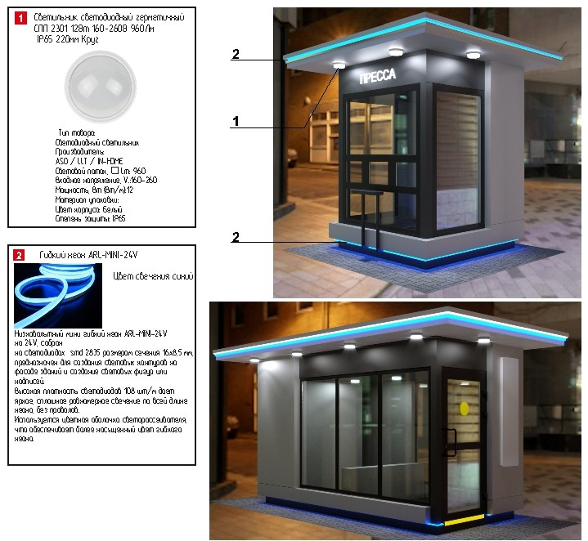
Светильник светодиодный герметичный
Круг – 220 мм
Цвет корпуса – белый
Входное напряжение – 160-260 В
Мощность – 8-12 Вт
Световой поток – 960 Лм
Степень защиты IP65

2
Гибкий неон ARL 24V
Цвет свечения – синий
Низковольтный мини-гибкий неон на светодиодах smd 2835 размером сечения 16х8,5 мм для создания световых контуров на фасадах зданий, фигур, надписей. Используется цветная оболочка светорассеивателя

рис. 15

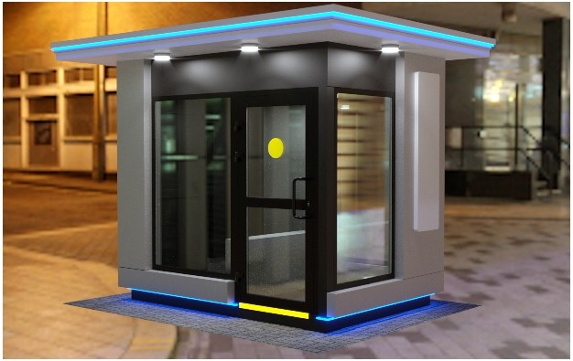 | 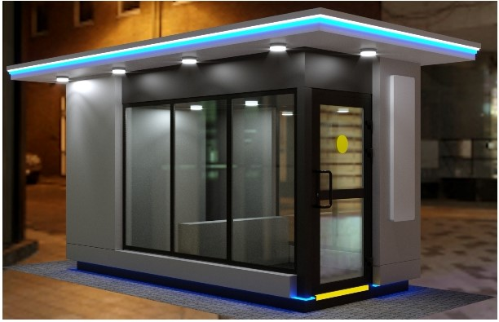

рис. 16

Остановочный навес
Технические характеристики:
высота остановочного навеса составляет 2,8 м, высота фриза – 0,18 м;
остановочный навес должен быть оборудован внутренним освещением.
Материал для наружной отделки: алюминиевые композитные панели.
Основные цвета: серебристо-серый, темно-серый.
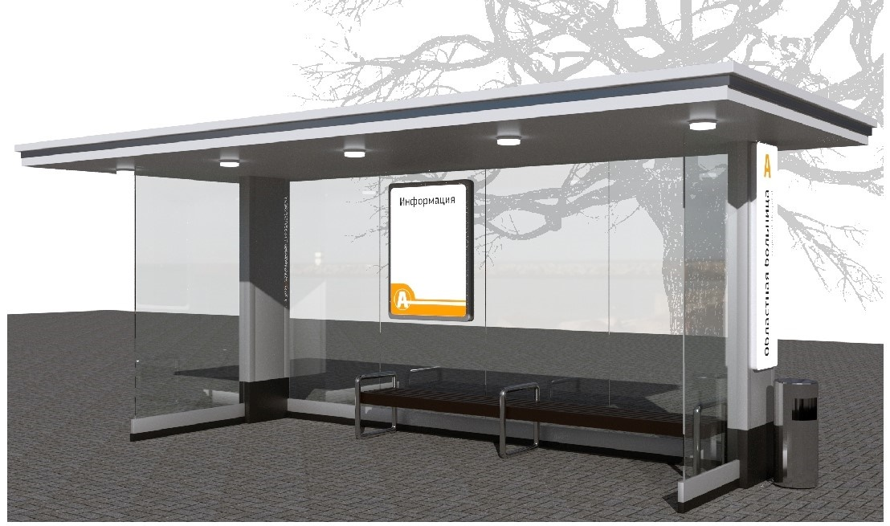

рис. 17

Остановочный навес

Фасад 1-2 по оси А

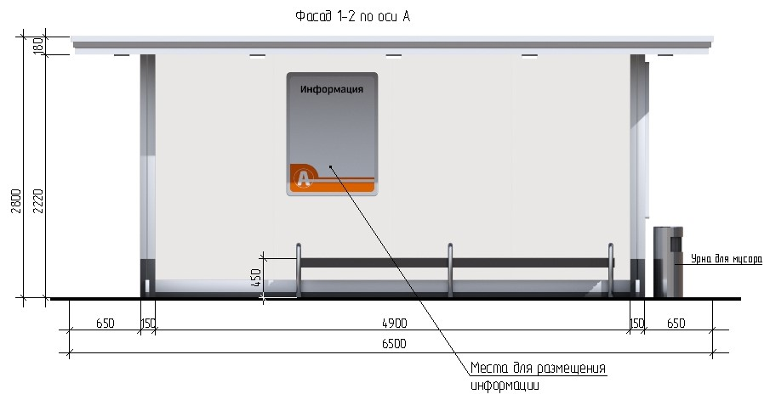
Место для размещения
информации

Ведомость отделочных материалов
Элементы, детали | № на чертежах | № колера | Цвет колера | Материал отделки
Фасад | 1 | RAL  203 | Серебристо-серый | Алюминиево-компо-зитная панель (АКП)
Декоративная вставка | 2 | - | Нержавеющая сталь | Металлический профиль
Стенка | 3 | - | Стекло прозрачное | Ударопрочное стекло в металлическом корпусе
Декоративная отделка | 4 | RAL  9005 | Глубокий  черный | Алюминиево-компо-зитная панель (АКП)
Скамья | 5 | RAL  9005 | Глубокий  черный | Брус из хвойных пород, пропитка
Поручень | 6 | - | Нержавеющая сталь | Металлическая  труба
Сигнальная разметка для маломобильных групп населения | - | RAL  1026 | Люминесцент-ный желтый | Самоклеящаяся пленка ПВХ или краска

рис. 18

Киоск площадью 3 кв. м с остановочным навесом

Фасад 1-2 по оси А

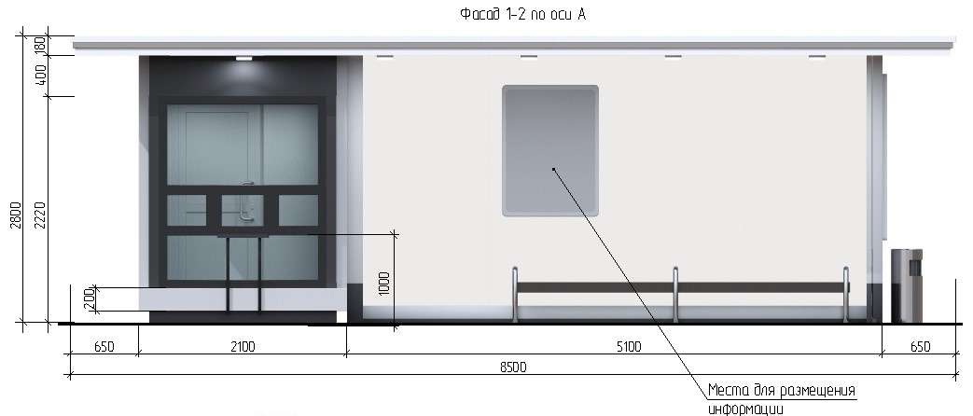

Место для размещения информации

Фасад Б-А по оси 1 |  | Фасад А-Б по оси 2
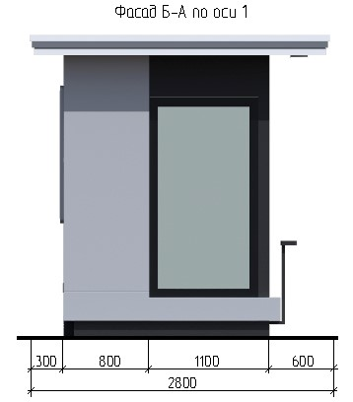 |  | 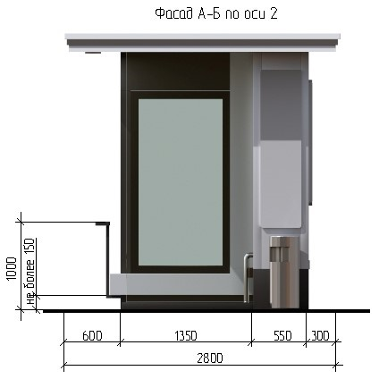

План-схема |  | Абрис кровли
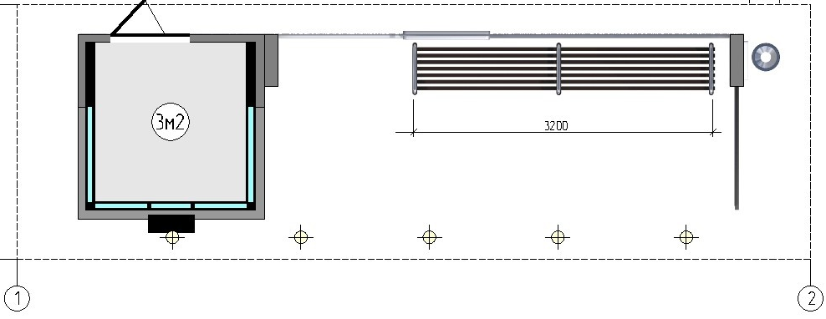

рис. 19

Киоск площадью 3 кв. м с остановочным навесом
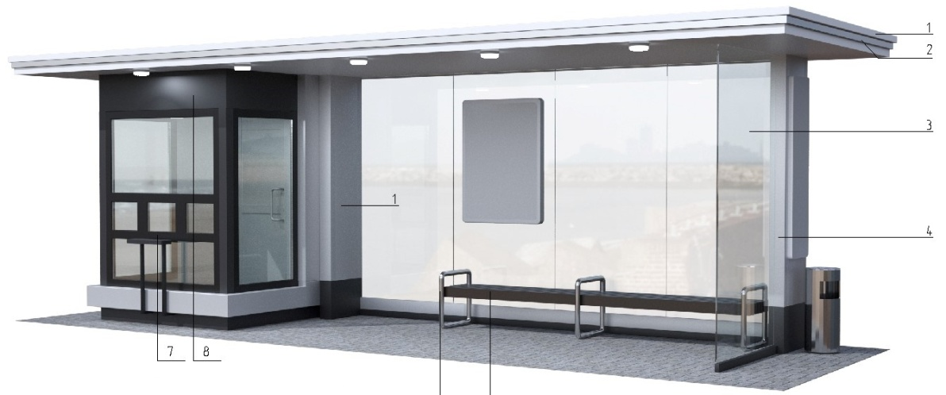
6 5

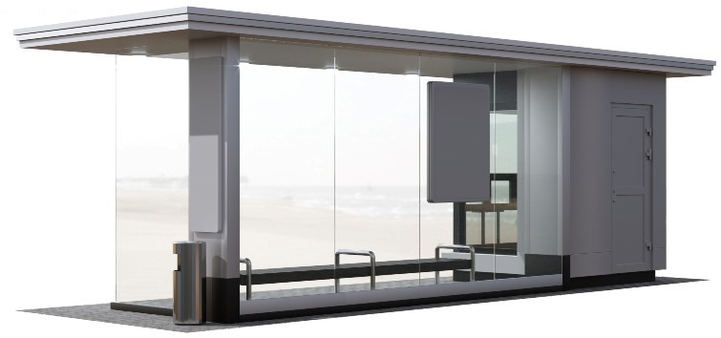
Ведомость отделочных материалов
Элементы, детали | № на чертежах | № колера | Цвет колера | Материал отделки
Фасад, фриз | 1 | RAL  203 | Серебристо-серый | Алюминиево-компо-зитная панель (АКП)
Декоративная вставка | 2 | - | Нержавеющая сталь | Металлический профиль
Стенка | 3 | - | Стекло прозрачное | Ударопрочное стекло в металлическом корпусе
Декоративная отделка, цоколь | 4 | RAL  9005 | Глубокий  черный | Алюминиево-компо-зитная панель (АКП)
Скамья | 5 | RAL  9005 | Глубокий  черный | Брус из хвойных пород, пропитка
Поручень | 6 | - | Нержавеющая сталь | Металлическая труба
Двери, витражи | 7 | RAL  9005 | Глубокий  черный | Стеклопакет, алюминиевый или поливинилхлоридный (ПВХ) профиль
Декоративная отделка | 8 | RAL  9005 | Глубокий  черный | Алюминиево-компо-зитная панель (АКП)
Сигнальная разметка для маломобильных групп населения | 9 | RAL  1026 | Люминесцентный желтый | Самоклеящаяся пленка ПВХ или краска

рис. 20

Павильон площадью 4,5 кв. м с остановочным навесом

Фасад 1-2 по оси А

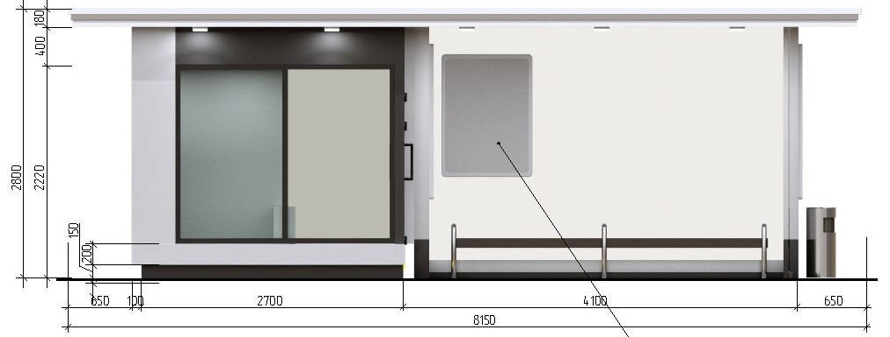

Место для размещения информации

Фасад Б-А по оси 1 |  | Фасад А-Б по оси 2
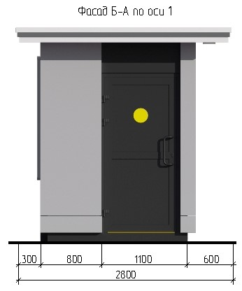 |  | 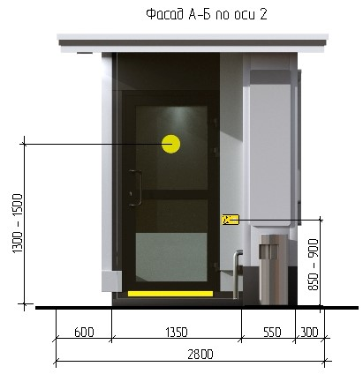

План-схема |  | Абрис кровли
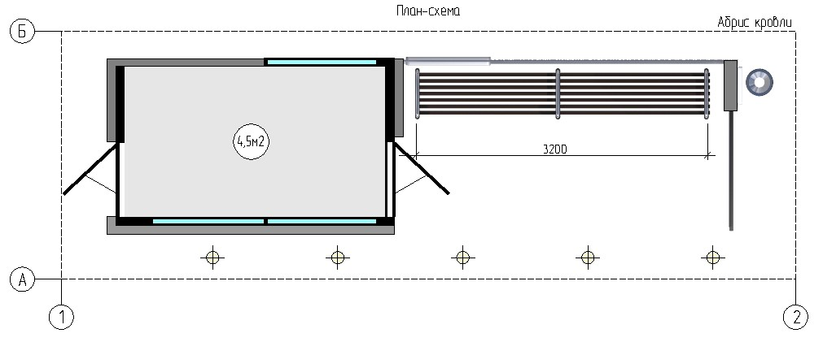
рис. 21

Павильон площадью 4,5 кв. м с остановочным навесом

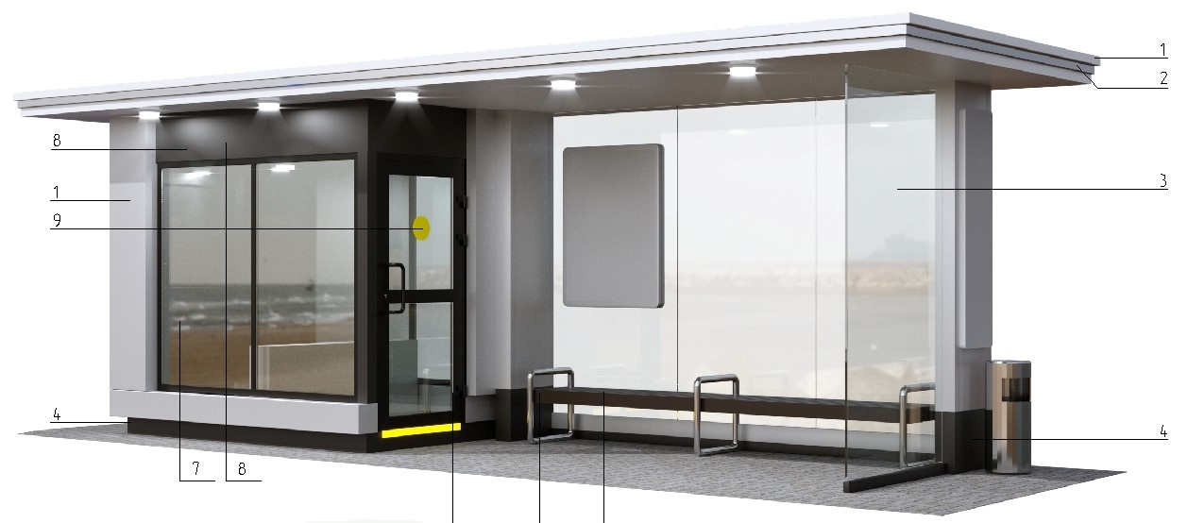
7 6 5
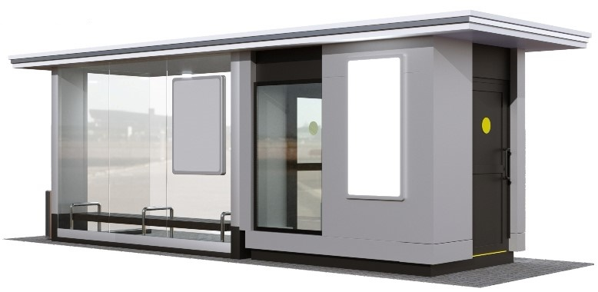
Ведомость отделочных материалов
Элементы, детали | № на чертежах | № колера | Цвет колера | Материал отделки
Фасад | 1 | RAL  203 | Серебристо-серый | Алюминиево-компо-зитная панель (АКП)
Декоративная вставка | 2 | - | Нержавеющая сталь | Металлический профиль
Стенка | 3 | - | Стекло прозрачное | Ударопрочное стекло в металлическом корпусе
Декоративная отделка, цоколь | 4 | RAL  9005 | Глубокий  черный | Алюминиево-компо-зитная панель (АКП)
Скамья | 5 | RAL  9005 | Глубокий  черный | Брус из хвойных пород, пропитка
Поручень | 6 | - | Нержавеющая сталь | Металлическая труба
Двери, витражи | 7 | RAL  9005 | Глубокий  черный | Стеклопакет, алюминиевый или поливинилхлоридный (ПВХ) профиль
Декоративная отделка | 8 | RAL  9005 | Глубокий  черный | Алюминиево-компо-зитная панель (АКП)
Сигнальная разметка для маломобильных групп населения | 9 | RAL  1026 | Люминесцент-ный желтый | Самоклеящаяся пленка ПВХ или краска

рис. 22

Елочный базар
Вариант № 1

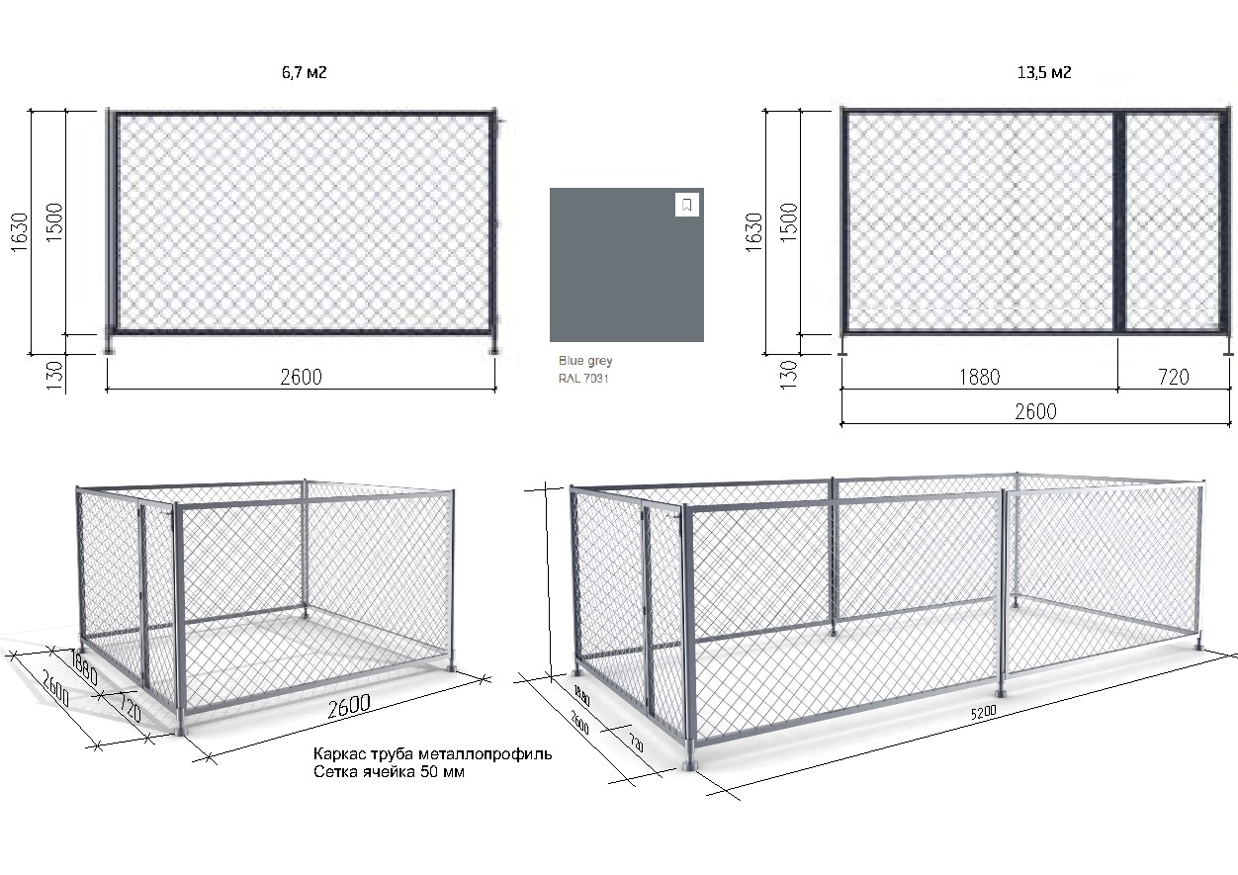 | Blue grey  RAL 7031  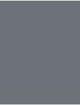
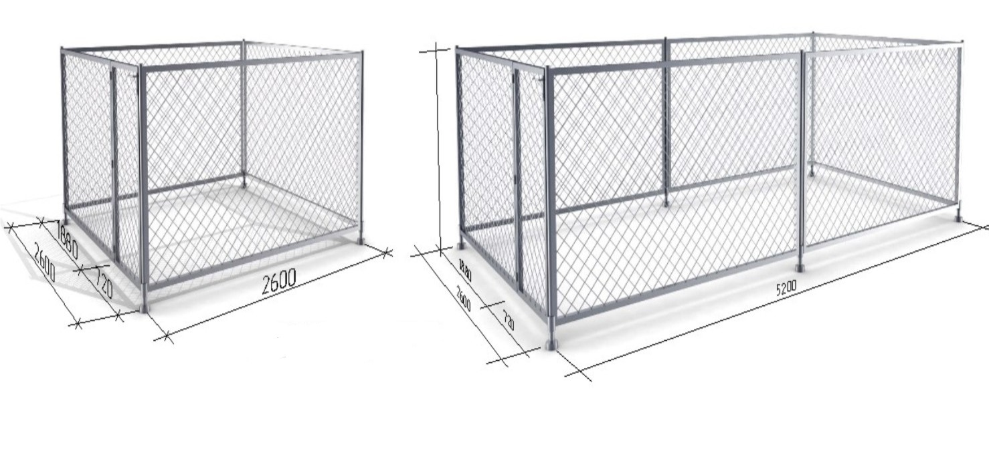
Каркас – труба (металлопрофиль), сетка – ячейка 50 мм

Елочный базар
Вариант № 2
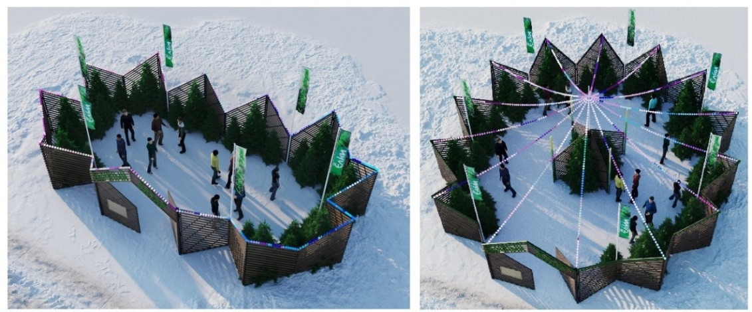
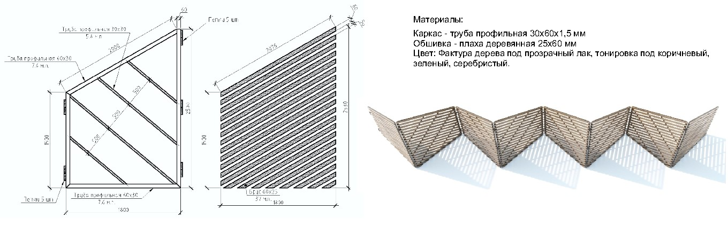 | Материалы:  Каркас – труба (металлопрофиль)  30х60х1,5 мм  Обшивка – плаха деревянная 25х60 мм  Цвет – фактура дерева под прозрачный лак, тонировка под коричневый, зеленый, серебристый

рис. 22а

Павильон парковый (беседка)
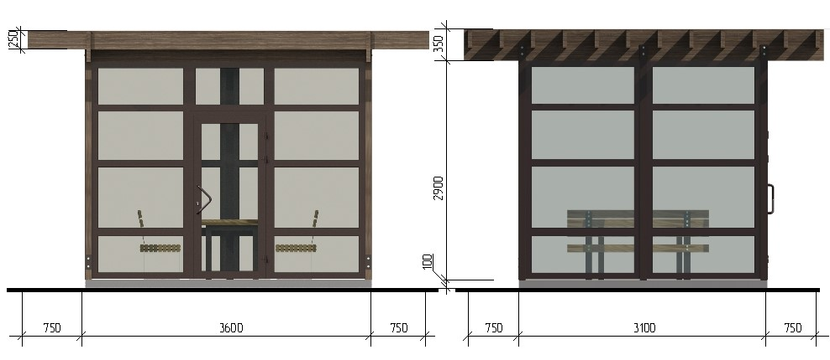

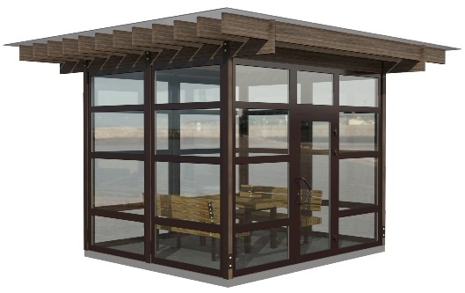

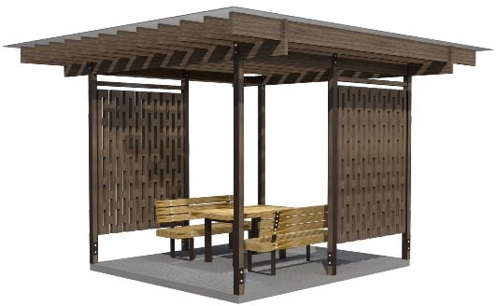
рис. 22б

Типовой внешний вид киоска для территорий парков, скверов, зон отдыха

Технические характеристики киоска площадью 9 кв. м:
высота киоска составляет 2,8 м, высота фриза – 0,18 м;
высота от низа киоска до нижнего края торгового окна составляет 1 м;
размер торгового окна – не менее 1х0,7 м;
высота дверного блока – 2,1 м, ширина дверного блока – не менее 0,8 м.
Киоск должен быть оборудован наружным и внутренним освещением.
Подсветка: фонари светодиодные, Лед Неон, синий цвет.
Материал наружной отделки: алюминиевые композитные панели, вагонка, планкен.
Основные цвета: коричнево-бежевый, черный, шоколадно-коричневый.

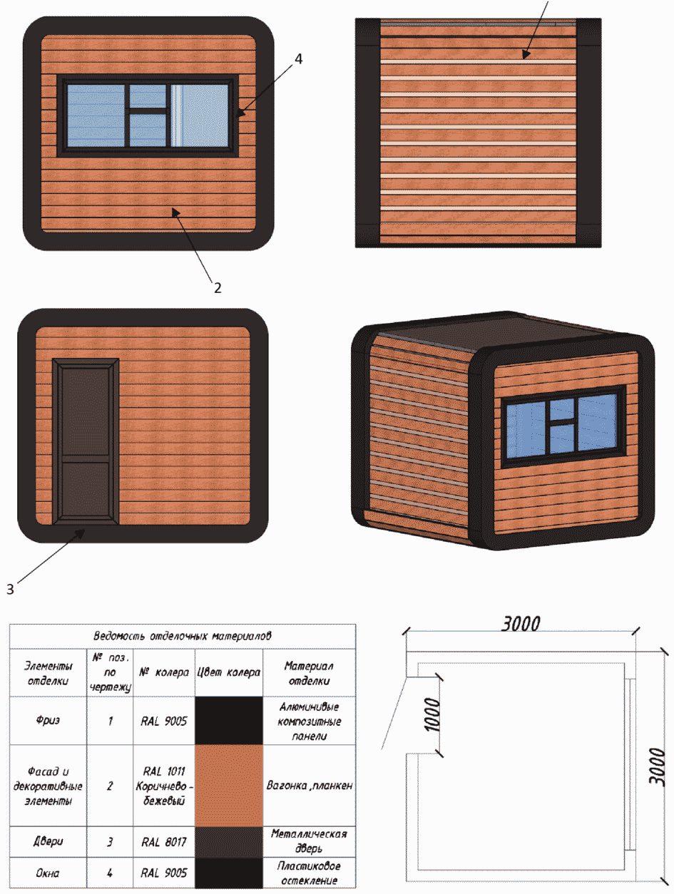
1

Ведомость отделочных материалов
Элементы, детали | № на чертежах | № колера | Цвет колера | Материал отделки
Фриз | 1 | RAL  9005 | Глубокий  черный | Алюминиево-компо-зитная панель (АКП)
Фасад и декоративные элементы | 2 | RAL  1011 | Коричнево-бежевый | Вагонка, планкен
Двери | 3 | RAL  8017 | Шоколадно-коричневый | Металл
Окна | 4 | RAL  9005 | Глубокий  черный | Стеклопакет, алюминиевый или поливинилхлоридный (ПВХ) профиль

рис.22в

Торговая палатка
Вариант № 1

Технические характеристики:
высота торговой палатки холодного типа составляет 2,3 м, размер – 1,8х1,8 м;
каркас палатки изготавливается из деревянного бруса, обрабатывается биозащитным составом;
прилавок торговой палатки размещается на высоте не менее 1 м от уровня земли;
кровля палатки односкатная, в сторону задней стенки;
в палатке необходимо выполнить освещение рабочего места.

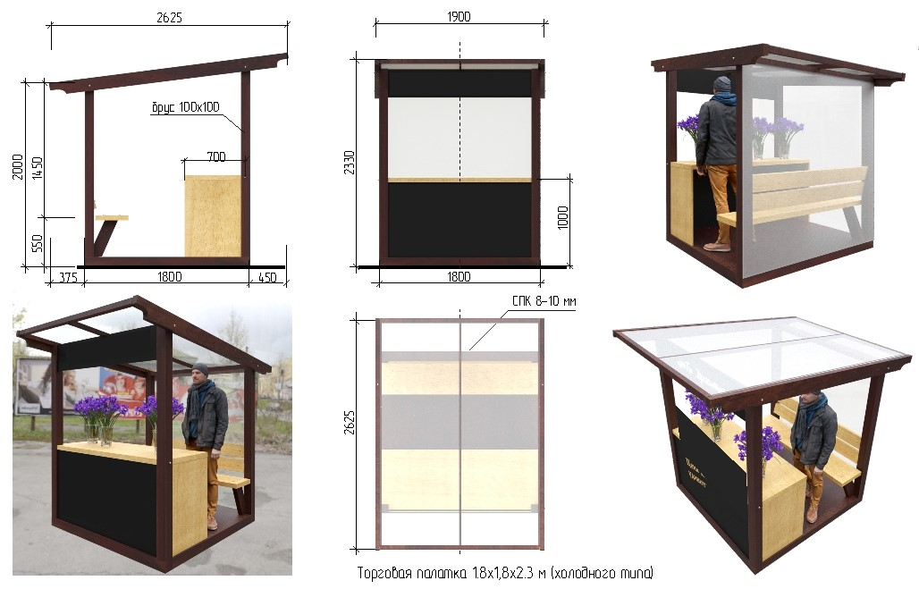

Торговая палатка
Вариант № 2

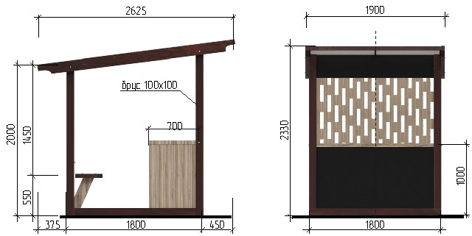 | 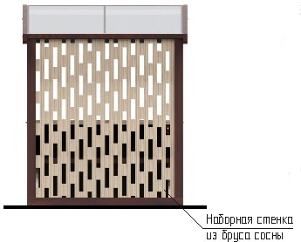

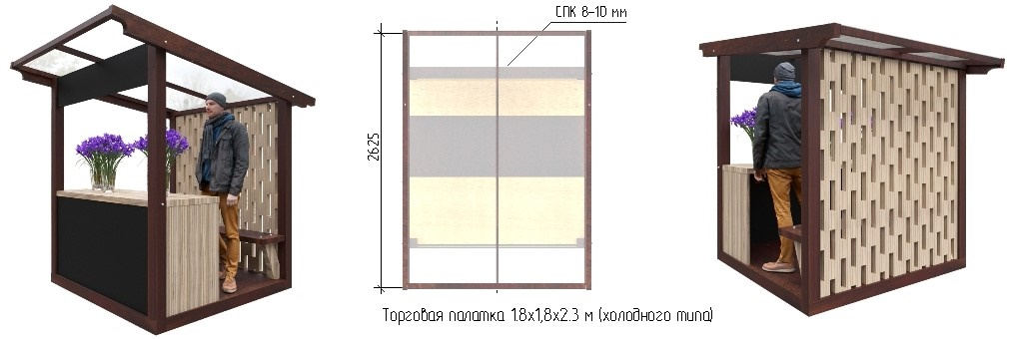

рис. 22г

5.2. Внешний вид и технические характеристики НТО должны соответствовать установленным настоящими Правилами решениям архитектурно-художественного облика НТО на территории муниципального образования.
Не допускается изменение объемно-планировочного, конструктивного, цветового решений.
5.3. Для наружной отделки НТО необходимо применять алюминиевые композитные панели согласно международной системе по каталогу RAL CLASSIK (основные цвета: серебро, белый, серый, графит, черный, антрацит, оттенки коричневого).
При наружной отделке мобильного торгового объекта необходимо предусматривать стилевое единство архитектурно-художественного образа населенного пункта, использовать основные цвета: серебро, серый, графит, черный, красный, оттенки коричневого.(в ред. решения от 30.04.2026 № 287)
5.4. Подсветку НТО необходимо осуществлять в соответствии с методическими рекомендациям по формированию архитектурно-художественного облика городских и муниципальных округов Кемеровской области – Кузбасса, Правилами по определению требований к архитектурной подсветке зданий, строений, сооружений на территории муниципального образования Ленинск-Кузнецкий муниципальный округ Кемеровской области – Кузбасса.
5.5. Конструктивное решение НТО должно обеспечивать осуществление его демонтажа в течение одного дня и перемещение на новое место.
5.6. НТО в границах территорий объектов культурного наследия, зон охраны объектов культурного наследия должны устанавливаться с учетом требований режима использования территории объекта культурного наследия, режима использования земель и требований к градостроительным регламентам в границах зон охраны объектов культурного наследия, в том числе касающихся их размеров, пропорций и параметров, использования отдельных строительных материалов.

6. Общие требования к размещению вывесок на нестационарных торговых объектах (НТО)

6.1. Вывески не должны:
размещаться в отсутствие или в нарушение решения о согласовании проекта размещения вывески;
размещаться на торговых палатках, елочных базарах, летних сезонных верандах, урнах, ограждениях.
6.2. Вывески, информационные таблички должны:
содержать сведения, предусмотренные пунктом 1 статьи 9 Закона Российской Федерации от 07.02.1992 № 2300-1 «О защите прав потребителей»;
устанавливаться под козырьком торгового фронта в виде световых объемных элементов без подложки высотой не более 150 мм. Для вывесок необходимо использовать гротесковые шрифты без искажения букв русского языка с использованием одного цвета без градиентной заливки (рис. 23, 23а).(в ред. решения от 30.04.2026 № 287)

Варианты крепления световых объемных элементов на нестационарных торговых объектах (НТО)

Крепление световых объемных элементов
непосредственно на алюминево-композитную панель (АКП) с помощью
саморезов
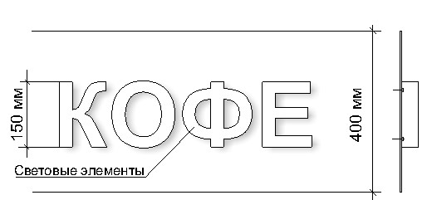

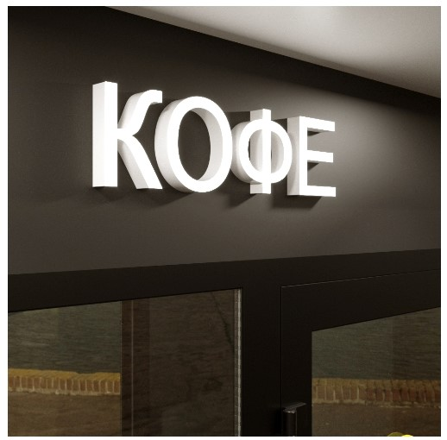

рис. 23

Крепление световых объемных элементов на раму из стального профиля
(рама крепится к подшивке козырька НТО в усиленные элементы)

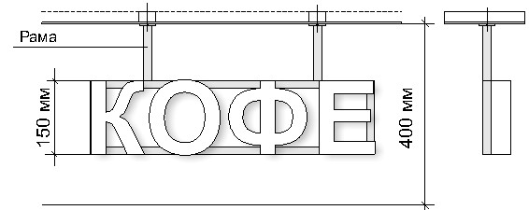
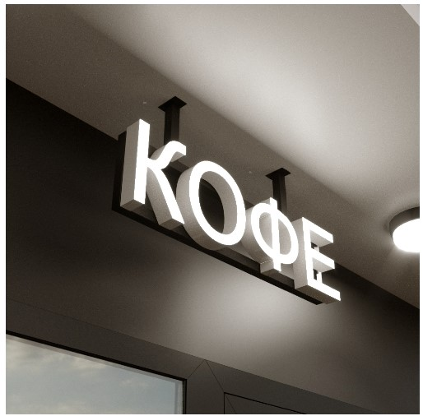

рис. 23а

6.3. Материалы и технологии, применяемые для изготовления вывесок, в течение всего срока эксплуатации должны обеспечивать прочность, сохранение формы, окраски, иных декоративных и эксплуатационных качеств внешних элементов конструкции, отвечать требованиям энергосбережения, экологической безопасности, атмосфероустойчивости. Не допускается эксплуатация вывески, находящейся в неисправном состоянии (коррозия элементов, отсутствие отдельных конструктивных элементов (букв, крепежей, деталей), предусмотренных дизайн-проектом вывески, полное или частичное отсутствие подсветки, наличие деформированных элементов).
6.4. Крепления вывески должны обеспечивать сохранность поверхности фасада НТО при воздействии на него.
6.5. Подсветка вывески должна производиться в соответствии с требованиями подпункта 6.6 Правил по размещению и формированию внешнего облика вывесок на территории муниципального образования Ленинск-Кузнецкий муниципальный округ Кемеровской области – Кузбасса.
6.6. Использование надписей в тексте вывесок, товарных знаков и знаков обслуживания на иностранных языках осуществляется только при условии их предварительной регистрации в установленном порядке на территории Российской Федерации или в случаях, предусмотренных международным договором Российской Федерации.
6.7. Не допускается:
нанесение изображений информационного характера на защитные жалюзи;
заклейка пленками фасадов и остекленных поверхностей витражей;
размещение рекламных конструкций.
6.8. Для отдельных типов вывесок устанавливаются дополнительные требования, предусмотренные Правилами по размещению и формированию внешнего облика вывесок на территории муниципального образования Ленинск-Кузнецкий муниципальный округ Кемеровской области – Кузбасса, учитывающими особенности их размещения.

7. Содержание нестационарных торговых объектов (НТО)
7.1. При содержании НТО не допускается:
возведение к НТО пристроек, козырьков, навесов и прочих конструкций;
установка торгово-холодильного оборудования рядом с НТО;
складирование тары, товаров, деталей, упаковки, мусора и иных предметов бытового и производственного характера рядом с НТО, а также использование НТО под складские цели;
сужение существующей пешеходной зоны улицы;
применение для наружной отделки НТО материалов, не соответствующих требованиям настоящих Правил;
наружное размещение защитных решеток на фасадах и установка их на витражах (за исключением внутренних раздвижных устройств);
снижение безопасности движения пешеходов и транспорта при загрузке товарами;
разгрузка товара и оборудования с заездом автотранспортных средств на пешеходный тротуар;
установка глухих металлических дверных полотен на лицевых фасадах объекта;
применение ставен распашного вида на оконных и дверных проемах;
подключение НТО к сетям электроснабжения воздушным способом;
раскладка товара на тротуарах, земле, газонах, деревьях, парапетах, ящиках и др.
7.2. При содержании НТО необходимо производить уборку прилегающей территории в соответствии с настоящими Правилами и требованиями в сфере санитарно-эпидемиологического благополучия населения.

8. Общие требования к размещению и внешнему виду
туалетов стационарного типа
8.1. На территории муниципального образования в местах массового сосредоточения людей (парки, скверы и т.д.) должны устанавливаться павильоны модульных туалетов (рис. 24, 24а).
8.2. Не допускается размещение туалетов стационарного типа на придомовой территории.
8.3. Расстояние от туалета стационарного типа до жилых, общественных зданий должно составлять не менее 20 м.
8.4. Площадка для установки туалетов стационарного типа должна иметь ровное твердое покрытие и иметь подъездные пути для обслуживающего спецавтотранспорта.
Туалет стационарного типа
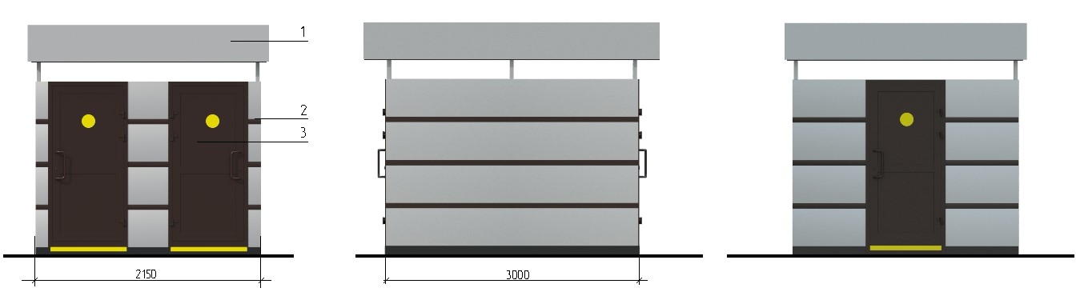
рис. 24

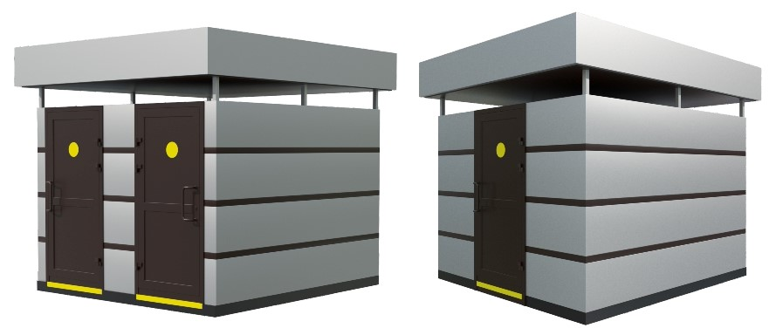

Ведомость отделочных материалов
Элементы, детали | № на чертежах | № колера | Цвет колера | Материал отделки
Фасад | 1 | RAL  203,  7024 | Серебристо-серый, серый графит | Алюминиево-компо-зитная панель (АКП)
Декоративная вставка | 2 | RAL  8016 | Коричневый махагон | Алюминиево-компо-зитная панель (АКП)
Двери | 3 | RAL  8016 | Коричневый махагон | Металл
Сигнальная разметка для маломобильных групп населения | - | RAL  1026 | Люминесцент-ный желтый | Самоклеящаяся пленка ПВХ или краска

рис. 24а

8.5. Туалет стационарного типа изготавливается из прочных, экологически безопасных материалов, соответствующих санитарно-эпидемиологическим нормам и требованиям пожарной безопасности.
Должен находиться в технически исправном состоянии, оснащаться системой приточно-вытяжной вентиляции, иметь козырек для защиты посетителей от осадков.
8.6. Места расположения туалетов стационарного типа и подходов к ним должны быть обозначены специальными указателями, просматриваемыми в любое время суток.
8.7. Фасады туалета стационарного типа должны содержаться в исправном состоянии, выполняться из алюминиевых композитных панелей согласно международной системе по каталогу RAL СLASSIK (основные цвета: серебро, серый графит).

